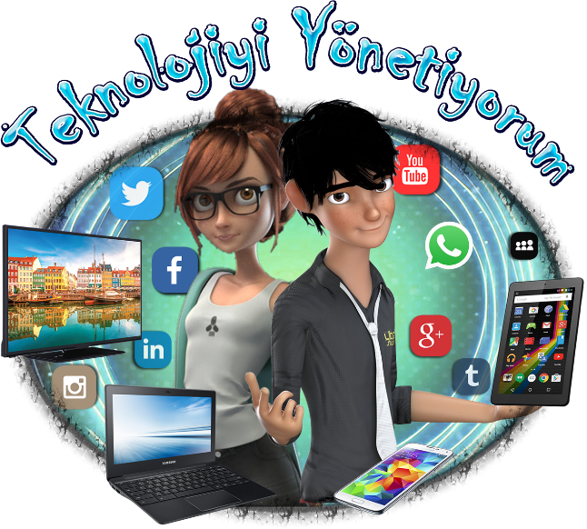

TEKNOLOJİNİN BİLİNÇLİ VE GÜVENLİ KULLANIMI
PROJESİ KAPSAMINDA SARAYKÖY İLÇESİ OKUL ÖNCESİ VE İLKOKULLAR ARASI DÜZENLENECEK OLAN RESİMYARIŞMASI ŞARTNAMESİDİR.

- Projenin Sahibi :Sarayköy Kaymakamlığı& Sarayköy İlçe Milli Eğitim Müdürlüğü
- Projenin Adı :Teknolojinin Bilinçli ve Güvenli Kullanımı
- Proje Sloganı :“Bağımlı oldukça tutsak, bilinçli kullandıkça özgürsün! “
- Hedef Kitle : Sarayköy İlçe MEM’e bağlı Okul Öncesi ve İlkokullar
- Projenin Amacı : Eğitim hayatına yeni başlayan neslimizin teknolojiyi bilinçli kullanması neticesinde; ülkemizin üreten, teknolojiyi ihraç eden bir ülke olmasına katkı sağlamak Sarayköy Kaymakamlığı bünyesinde okul öncesi-temel eğitim ve ortaöğretim kurumlarında öğrenci ve velilere yönelik, teknoloji bağımlılığının psikolojik- sosyal- akademik- ruhsal- fiziksel- ekonomik açılardan sakıncalarına dikkat çekmek, farkındalık yaratmak ve engellemek için faaliyetler yapmaktır.

- PROJENİN SÜRESİ:
İlk Başlangıç Tarihi : 01 Kasım 2018
Süresi : 2018 – 2019 Eğitim Öğretim Yılı

- ALANI: Sarayköy İlçesi

- STRATEJİSİ:

- Teknolojinin bilinçli kullanılması hakkında öğrenci ve velilerde farkındalık yaratmak, bilinçlendirmek.
- Teknolojinin yanlış kullanılması sonucu öğrenciler üzerinde oluşan ruhsal ve fiziksel dezavantajların eğitsel, sportif, sanatsal ve kültürel faaliyetler ile giderilmesini sağlamak.
- Öğrencilerin dezavantajlarının giderilerek akademik başarılarının arttırılmasını sağlamak.
- Öğrencilerimizin okul dışı zamanlarında kültürel, sanatsal ve sportif aktivitelere aktif katılımları neticesinde, yaşıtlarıyla rekabet edebilen donanımlı birer birey olmalarını sağlamak.

- RESİM YARIŞMASI FAALİYET TAKVİMİ:

SIRA NO | FAALİYET TAKVİMİ | BAŞLANGIÇ | BİTİŞ
1. | İlçe Milli Eğitim Müdürlüğü tarafından yarışmanın Ortaöğretim okullarına duyurulması | 04 Şubat 2019 | 08 Şubat 2019
2. | Düzenlenecek olan yarışmanın okul müdürlüklerince öğrencilere duyurulma süresi | 11 Şubat 2019 | 15 Şubat 2019
3. | Eserlerin okul müdürlüklerinde toplanması | 18 Şubat 2019 | 19 Nisan 2019
4. | Eserlerin İlçe Milli Eğitim Müdürlüğüne gönderilmesi | 22 Nisan 2019 | 26 Nisan 2019
5. | Komisyon tarafından düzenlenen tutanak ile 1.2.ve 3. lerin belirlenmesi | 26 Nisan 2019 | 02 Mayıs 2019
6. | Ödül Töreni | 03 Mayıs 2019 | 10 Mayıs 2019

- UYGULAMAYA İLİŞKİN AÇIKLAMALAR

- Yarışma koşulları okul müdürlüğü tarafından öğretmen ve öğrencilere duyurulacaktır.
- Öğrenciler tarafından hazırlanmış olan eserler okul müdürlüklerine teslim edilecektir.
- Eserler Sarayköy İlçe Milli Eğitim Müdürlüğü’nde toplanacak, İlçe Milli Eğitim Müdürlüğü tarafından Sarayköy İlçesinde görev yapan Resim Öğretmenlerinden oluşan komisyon tarafından ödüle layık olanları belirlenip tutanak altına alınacaktır.

ÖDÜLLER :
OKUL ÖNCESİ KURUMLAR |  | İLKOKULLAR
BİRİNCİLİK | Akıl Oyunları Oyun Seti | BİRİNCİLİK | Akıl Oyunları Oyun Seti
İKİNCİLİK | Akıl Oyunları Oyun Seti | İKİNCİLİK | Akıl Oyunları Oyun Seti
ÜÇÜNCÜLÜK | Akıl Oyunları Oyun Seti | ÜÇÜNCÜLÜK | Akıl Oyunları Oyun Seti
- Sarayköy İlçe genelinde resim yarışmasında dereceye giren öğrencilere 01 – 10 Mayıs 2019günleri arası düzenlenecek törenle ödülleri verilecektir.

- RESİM YARIŞMASI
Konusu: Teknolojinin Bilinçli ve Güvenli Kullanımı
Yarışma şartları:
        - Resimler sınıf ortamında öğretmenin gözetiminde yaptırılacaktır.
        - Her yarışmacı yarışmaya yalnız bir resimle katılacaklardır.
        - Resimler (serbest ölçülerde) resim kâğıdına yapılacaktır.
        - Her türlü resim tekniği ve boya malzemesi serbesttir. (Sulu boya, pastel boya, yağlı boya, kuru boya, guaş boya vb.)
        - Kırışmış ve yıpranmış resimler kabul edilmeyecektir. Bu nedenle okulumuza gönderilecek eserlerin ambalajlanmasında köpük kullanılarak resmin zarar görmesi engellenecektir.
        - Resmin ön yüzüne kesinlikle hiçbir bilgi yazılmayacak ve her yarışmacı eserinin arka yüzüne aşağıdaki etiket formatına uygun olarak; ilçesini, öğrencinin adı soyadı, sınıfı ile okulun adı ve telefon numarası bilgisayarda yazılacaktır.

Öğrencinin:
Adı ve soyadı:
Sınıfı
Okulun:
Adı
Telefon No:

        - Teslim tarihinden sonra Okulumuzaulaşan resimler değerlendirmeyealınmayacak ve doğabilecek gecikmeden dolayı okulumuzsorumlu tutulmayacaktır.
        - Eserler incelenirken;
    - Renklendirme (kullandığı boyanın tekniğini kullanabilirliği),
    - Yaratıcılık (konuyu özgün olarak işleyebilmesi),
    - Temizlik ve düzen (çerçeve düzeni, kâğıdın temizliği)
konularında değerlendirme yapılacaktır.

- YARIŞMANIN ÇIKTILARI:
Yarışma sonunda dereceye giren eserler http://saraykoy.meb.gov.tr/ web sitesinde yayınlanacaktır.

EK-1

SARAYKÖY İLÇE MİLLİ EĞİTİM MÜDÜRLÜĞÜ
İLÇE DEĞERLENDİRME KOMİSYONU TUTANAĞI
“TEKNOLOJİNİN BİLİNÇLİ VE GÜVENLİ KULLANIMIPROJESİ” kapsamında İlçemiz genelindeki Okul Öncesi ve İlkokul öğrencileri arasında resim dalında düzenlenen yarışmada,Okul Öncesi ve İlkokullardan İlçe Milli Eğitim Müdürlüğümüze gönderilen resim dalındaki eserler “İlçe Değerlendirme Komisyonu” üyelerince değerlendirilmeye alınmış ve sonucunda aşağıda okulu adı soyadı ve sınıfı belirlenen öğrencilerin eserleri ilçe birinciliğine layık görülmüştür.
İşbu tutanak komisyonumuz tarafından imza altına alınmıştır.
DALLAR | DERECESİ | OKUL ADI | ÖĞRENCİNİN |  |  | ESER ADI
DALLAR | DERECESİ | OKUL ADI | ADI | SOYADI | SINIFI | ESER ADI
OKUL ÖNCESİ | Birinci
OKUL ÖNCESİ | İkinci
OKUL ÖNCESİ | Üçüncü

DALLAR | DERECESİ | OKUL ADI | ÖĞRENCİNİN |  |  | ESER ADI
DALLAR | DERECESİ | OKUL ADI | ADI | SOYADI | SINIFI | ESER ADI
İLKOKUL | Birinci
İLKOKUL | İkinci
İLKOKUL | Üçüncü

İLÇE DEĞERLENDİRME KOMİSYONU ÜYELERİ
BRANŞI | ADI SOYADI | GÖREV YERİ | İMZA
GÖRSEL SANATLAR
GÖRSEL SANATLAR
GÖRSEL SANATLAR
GÖRSEL SANATLAR
…./…./2019
KOMİSYON BAŞKANI
İlçe Millî Eğitim Şube Müdürü

